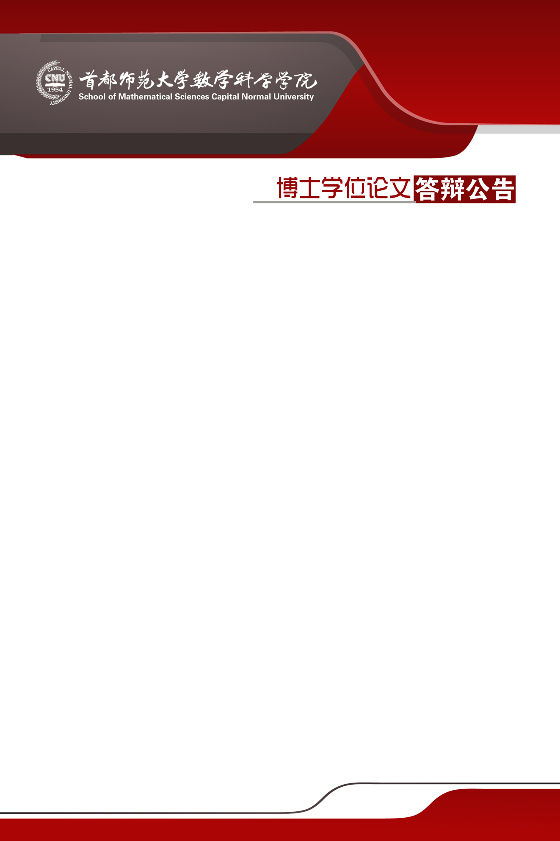

题 目: 不完全投影数据CT图像重建方法研究

答 辩 人: 徐金秋

专 业: 数学与信息技术

指导教师: 张朋 教授

答辩时间: 2019年5月21日（星期二）上午9:30

答辩地点: 首都师范大学2号教学楼508

答辩委员会主席：姜明 教授（北京大学）

答辩委员会成员：

吕科 教授（中国科学院大学）

邱钧 教授（北京信息科技大学）

渠刚荣 教授（北京交通大学）

杨建生 教授（北京大学）